**CAMBIOS REALIZADOS**

1. **Sección de contacto al final de cada artículo.**

Se ha añadido al final de cada artículo una pequeña sección que contiene un enlace a la página de contacto del autor del artículo, su correo electrónico y un enlace a sus redes sociales.

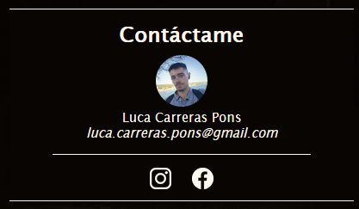

1. **Retoque en el diseño de las imágenes.**

Se ha modificado ligeramente el diseño alrededor de la imagen de cabecera del artículo.

